Lane Keeping Assist

software requirement specification

**Version 1.0**

|  |  |
| --- | --- |
| 2022/04/12 | Confidential |
| Authors | Kevin Yang |
| Contributors |  |
| Approved |  |

目錄

1. 前言 4

1.1 說明 4

1.2 文件適用範圍 4

1.3 閱讀權限 4

1.4 縮寫定義 4

1.4.1 專有名詞 4

1.5 需求編碼定義 5

1.6 參考資料 5

2. 概述 6

2.1 系統簡介 6

2.2 軟體架構 6

3. 功能需求 8

3.1 模組功能需求 8

4. 軟體需求 9

4.1 車道線有效判斷 9

4.2 車道線估測 9

5. 校訂歷史 11

圖目錄

Figure 2‑1 LKA系統架構圖 6

Figure 2‑2 控制器架構圖 7

Figure 2‑3 應用層軟體架構 7

Figure 4‑1 模組架構圖 9

# 前言

## 說明

此文件為車道輔助系統控制器的軟體需求規格文件(Software Requirement Specification) 。

主要是依據軟體需求矩陣文件Software Requirement Matrix(SWRM)，設計軟體的架構及功能，並列出所需的輸入輸出訊號。再依據此SRS文件撰寫軟體設計說明文件(Software Design Description，SDD)。

## 文件適用範圍

本文件僅適合用於成運委託義碩開發LKA系統之設計需求，文件內所引述的任何文字或圖示僅供參考。

## 閱讀權限

僅供LKA計畫進行中之台北科技大學車輛系陳柏全教授團隊、慧能車電，以及義隆集團全體同仁閱讀使用。

## 縮寫定義

### 專有名詞

|  |  |
| --- | --- |
| **名詞** | **描述** |
| CC | Cruise Control |
| LKA | Lane Keeping Assist |
| CAN | Controller Area Network |
| EPS | Electric Power Steering |
| EBS | Electronic Brake System |
| IVA | Front multi-function Integrated Vision ADAS |
| LDW | Lane Departure Warning |
| LDP | Lane Departure Prevention |
| FCW | Front Collision Warning |
| HMI | Human Machine Interface |
| TLC | Time to Lane Crossing |
| DLC | Distance to Lane Crossing |
| TBD | To Be Define |

## 需求編碼定義

需求的編碼格式如下：

ELAN_LKA_SRS_LIC_YYY

YYY：需求編號。

## 參考資料

|  |  |
| --- | --- |
| **ID** | **Document Source** |
| 01 | ELAN_LKA_SWRM |
|  |  |
|  |  |
|  |  |

# 概述

## 系統簡介

本系統預計搭載再成運電動巴士車上，相關系統架構請參閱下列圖示。

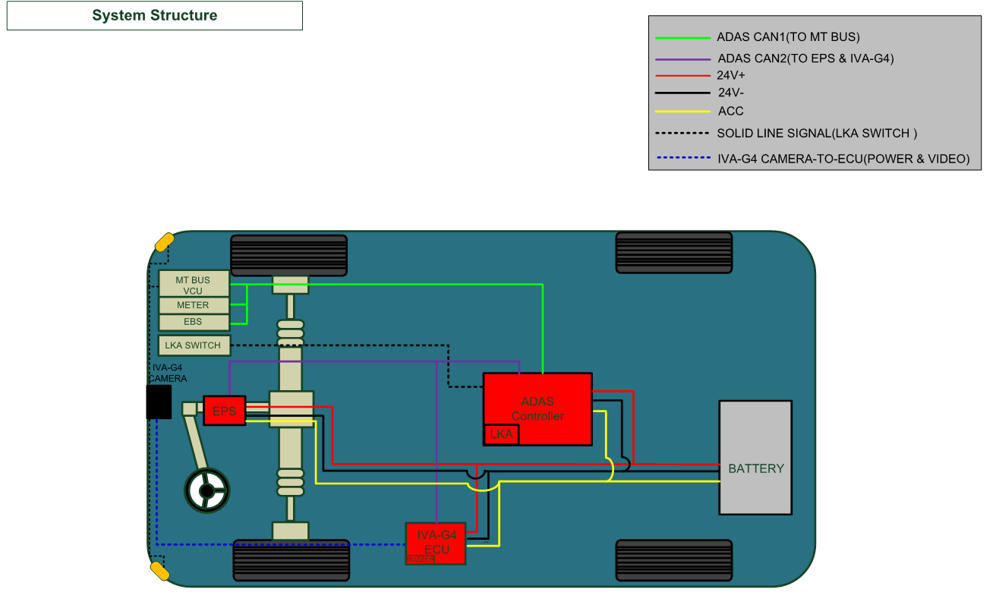

Figure 2‑1 LKA系統架構圖

本系統所應用車輛為電動巴士，LKA相關規格如下：

* 電動輔助轉向：旭春
* 駕駛者輔助系統相機：奇美IVA-G4
* ADAS控制器：Raptor ECU

## 軟體架構

LKA控制器軟體參考AUTOSAR的階層式設計，使應用軟體不受硬體的限制，達到軟體的可重用性及可交換性，可快速更換控制器硬體或沿用至其他專案平台，詳細控制器軟體架構如下圖所示：

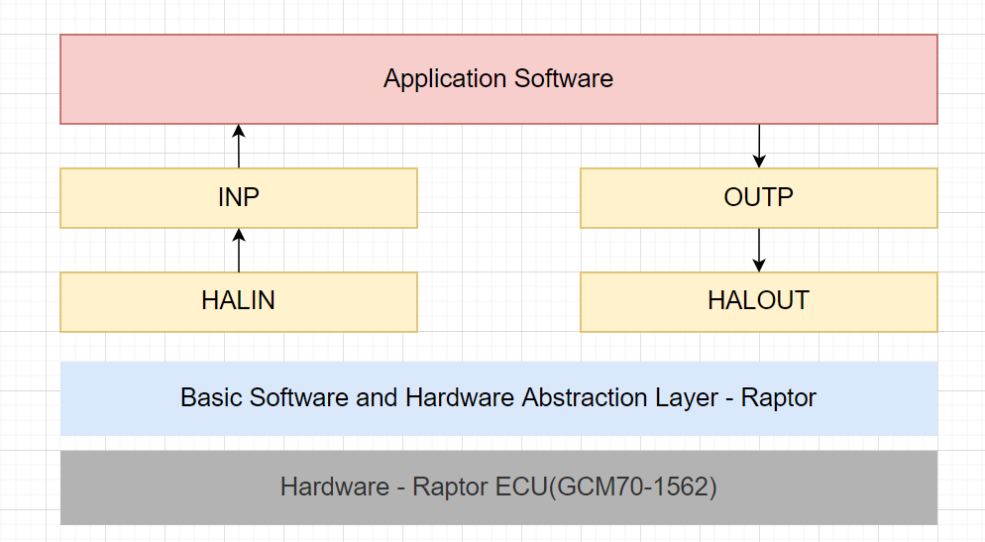

Figure 2‑2 控制器架構圖

其中應用層(application)為LKA控制器的控制策略核心，包含了各控制策略模組，而各模組需依照排程執行，其詳細各模組名稱及執行順序如下圖所示。

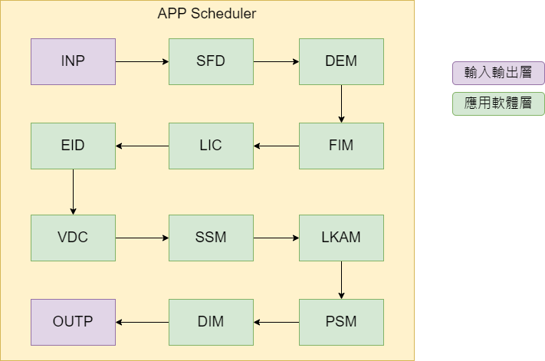

Figure 2‑3 應用層軟體架構

# 功能需求

此章節說明LIC模組的功能需求。

## 模組功能需求

| 編號 | 需求說明 |
| --- | --- |
| MTB_LKA_SWRM_015 | 需要依照左右車道線信心訊號判斷目前左右車道線資訊是否有效。 |
| MTB_LKA_SWRM_028 | 當收到INP輸入Camera車道線資訊為無效，且距離小於一門檻值時，需要可以依照之前車道線資訊估計車輛距離左右車道線係數。 |
| MTB_LKA_SWRM_029 | 當INP輸出Camera車道線資訊有任一邊無效時，且距離小於一門檻值，該模組需依照另一邊車道線資訊估計車道線距離。 |

# 軟體需求

此章節說明LIC模組軟體設計需求。利用車道線信心程度訊號判斷目前車道線有效模式，接著根據目前判斷的車道線有效模式，並依據獲得的車道線資訊與車輛動態進行更新後的車道線資訊輸出，詳細功能需求，將於下列章節中說明。

主要功能如下：

1. 具有判斷車道線有效模式功能，可以依據判斷目前車道線有效模式

2. 具有依據車輛當前狀態估測車道線資訊功能，當車道線信心程度偏低，子系統會依據車輛當前狀態與前一次車道線信心程度偏高的值當作初始狀態，進行車道線資訊的估測

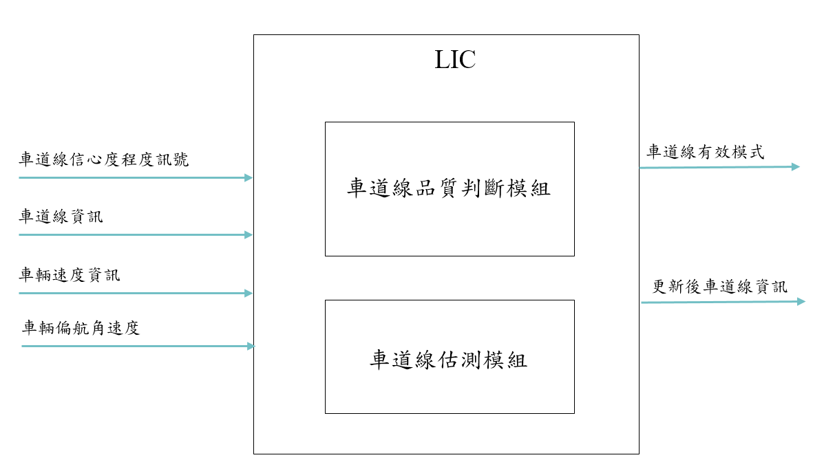

Figure 4‑1 模組架構圖

## 車道線有效判斷

*ELAN_LKA_SRS_LIC_ 001*

來源：MTB_LKA_SWRM_015

依據左右車道線的信心程度，判斷目前左右車道線資訊是否有效

來源：無

## 車道線估測

*ELAN_LKA_SRS_LIC_ 002*

來源：無

依據左右車道線有效判斷的資訊，改變左右車道資訊的輸出，如果判斷為兩車道線資訊為有效，則直接使用其資訊；如果判斷任一邊車道線為有效，則利用有效的車道線進行一個車道寬的平移，藉此估計另一邊車道線之資訊；如果判斷兩車道線資訊皆無效，則利用前一次信心程度高的車道線資訊，依據車輛之狀態估計當前左右車道線的資訊。

來源：無

# 校訂歷史

|  |  |  |  |
| --- | --- | --- | --- |
| **Revision ID** | **Purpose** | **Issued by** | **Date** |
| Draft | Draft for internal review | Kevin Yang | 2022/4/8 |
|  |  |  |  |
|  |  |  |  |
|  |  |  |  |
|  |  |  |  |
|  |  |  |  |